Presseinformation

Bellenberg, 13. November 2018

Gesundheit und Sicherheit sind einfach das A und O
Nilfisk unterstützt das Aktionsprogramm „Staubminimierung beim Bauen“ des Bundesamts für Arbeit und Soziales mit mehreren Sicherheitssaugern

Eigentlich ist es völlig klar: Das regelmäßige Einatmen von Staub kann die Gesundheit stark beeinträchtigen und zu schweren Krankheiten führen. Nichtsdestotrotz sind die Gefahren im Arbeitsleben am Bau noch lange nicht gebannt. Deshalb unterstützt der Bellenberger Reinigungsgerätehersteller Nilfisk das breit angelegte BAMS-Aktionsprogramm „Staubminimierung beim Bauen“ mit Sicherheitssaugern des Typs ATTIX 33. Die vier Maschinen der Staubklasse M wurden jüngst an die Aufsichtspersonen des BG Bau als Dauerleihgabe übergeben. „Es ist uns ein wichtiges Anliegen, Auszubildende der Bauwirtschaft so früh wie möglich mit den Techniken zur wirksamen Krankheitsprävention zu versorgen. Deshalb engagieren wir uns mit großer Freude an den Förder- und Aktionsprogrammen von BAMS und BG Bau“, so Daniel Rapp, Marketingleiter Nilfisk im GAS-Raum bei der Nilfisk GmbH.

Eine gute Ausbildung setzt sich nicht nur mit dem eigentlichen Berufsbild auseinander, sondern konzentriert sich darüber hinaus auf die Umgebungsbedingungen und deren Einflussfaktoren. Für die jährlich rund 60.000 Auszubildenden der Bauwirtschaft bedeutet das unter anderem, den „richtigen“ Umgang mit Staub zu verinnerlichen und die dafür notwendigen Techniken so früh wie möglich kennenzulernen. Genau hier greift das Aktionsprogramm „Staubminimierung beim Bauen“. Viele Hersteller rund um staubarme Elektrowerkzeuge und Maschinen – darunter auch Nilfisk – haben im Rahmen eines Sponsorings Geräte zu Lehr- und Ausbildungszwecken in Ausbildungsstätten und Schulen zur Verfügung gestellt. Überreicht wurden vier Geräte des Sicherheitssaugers ATTIX 33-2M IC MOBILE an die Arbeitsschutzpaten der BG Bau. „Das Ziel der staubarmen Baustelle kann nur erreicht werden, wenn sich Aus- und Weiterbildung sowie Genossenschaft, Betriebe und Hersteller in einem klaren Schulterschluss um die entsprechenden Ressourcen sowie die wirksame Informationsvermittlung kümmern. Deshalb freut es uns sehr, Teil dieser tollen Initiative zu sein“, so Rapp weiter.

ATTIX bedeutet intelligente Sicherheit
Der Sicherheitssauger ATTIX 33-2M IC MOBILE von Nilfisk verfügt über einen M-Klasse Flachfaltenfilter mit 99,9 Prozent Abscheidegrad und PTFE Anti-Haft-Membran, die sich nach dem Arbeitsvorgang unkompliziert mit Wasser reinigen lässt. Für eine effiziente Filterabreinigung dient das innovative „InfiniClean“. Das vollautomatische System hilft dabei, Ausfallzeiten wegen Wartungsarbeiten zu verringern und die Filtereffizienz konstant auf einem hohen Niveau zu halten. Für zusätzliche Arbeitssicherheit bietet der Sauger einen FlowSensor: Sinkt die Luftgeschwindigkeit im Saugschlauch unter 20 Meter pro Sekunde, leuchtet zunächst die LED-Anzeige und nach 5 Sekunden folgt ein akustisches Warnsignal.

ATTIX bedeutet intelligenter Komfort
Hohe Produktivität ist nicht nur Sache der Leistungsdaten. Intelligente Benutzerfreundlichkeit spielt ebenfalls eine wichtige Rolle. Der Sicherheitssauger ATTIX 33-2M IC MOBILE hat auch in dieser Kategorie einiges zu bieten. Mit einer in das Gehäuse integrierten Gerätesteckdose für Schlagbohrer, Schleifmaschine, Säge & Co. beseitigt der Anwender den Schmutz direkt an der Entstehungsstelle. Eine eingebaute Adapterplatte für alle gängigen Werkzeugboxen (L-Boxx/TANOS-Systainer) sorgt dafür, dass Werkzeug und Zubehör immer in Griffweite sind, während ein optionaler Trolleygriff den bequemen Transport von A nach B sicherstellt.

Bildanforderung
Bildmaterial finden Sie in unserem Medienportal http://press-n-relations.amid-pr.com (Suchbegriff „BG Bau Sponsoring“).

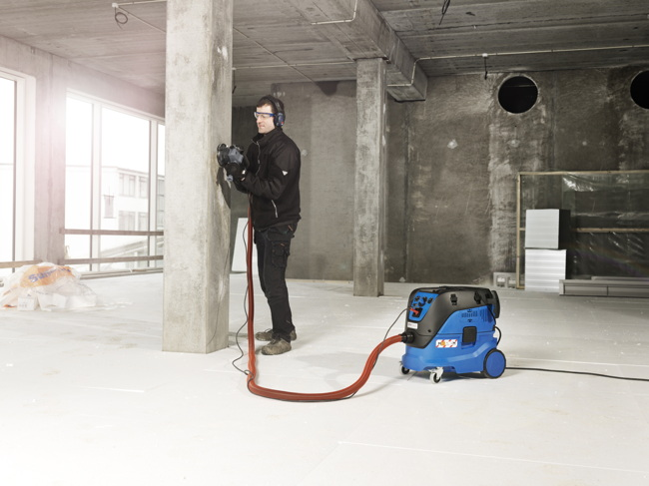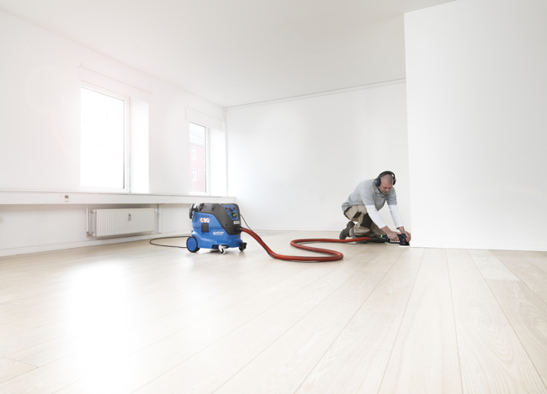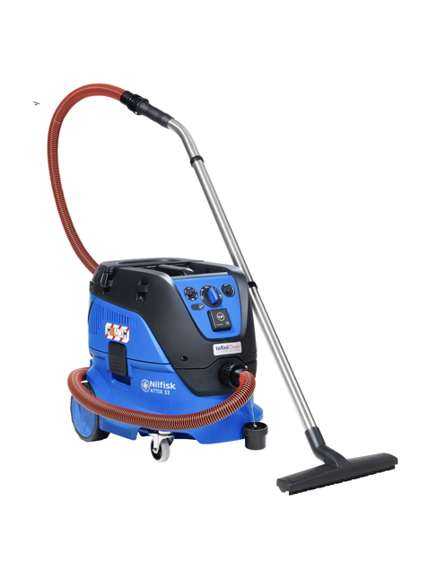

Weitere Informationen:  Nilfisk GmbH  Guido-Oberdorfer-Straße 2-10  89287 Bellenberg, Deutschland  Tel. +49 (0)7306 72-444  marketing.de@nilfisk.com – www.nilfisk.de | Presse- und Öffentlichkeitsarbeit:  Press’n’Relations GmbH – Monika Nyendick  Magirusstraße 33 – D-89077 Ulm  Tel.: 0731 96287-30 – Fax: 0731 96287-97  mny@press-n-relations.de  www.press-n-relations.de

Nilfisk GmbH in Bellenberg gehört zur Nilfisk A/S. Nilfisk blickt auf eine 113-jährige Tradition zurück und zählt zu den weltweit größten Anbietern professioneller Reinigungstechnik mit einem Umsatz von 1.082 Millionen Euro im Geschäftsjahr 2017 und rund 5.600 Mitarbeitern. Es bestehen Produktionsstätten in Dänemark, Deutschland, Ungarn, Singapur, China, Italien, Mexiko und den USA. Über eigene Vertriebsniederlassungen und ein flächendeckendes Händlernetz ist das Unternehmen in über 100 Ländern der Welt und auf allen fünf Kontinenten vertreten.

Die Nilfisk GmbH bedient Kunden aus den Bereichen Landwirtschaft, Automotive, Gewerbe und Handwerk sowie Gebäudereinigung, Healthcare, Industrie, Institutionen und Handel. Die Produktpalette beinhaltet professionelle Hochdruckreiniger, Scheuersaugmaschinen, Kehrmaschinen, Kombinationsmaschinen (Kehren, Scheuern, Saugen), Einscheiben- und Poliermaschinen, Nass-/Trockensauger, Gewerbesauger und Sicherheitssauger.

